Учреждение образования

«Белорусский государственный технологический университет»

Отчет по лабораторной работе №4

Тема «Динамическое программирование»

Выполнила:
Студентка 2 курса 2 группы ФИТ

Минск 2022
Цель работы. Освоить общие принципы решения задач методом динамического программирования, сравнить полученные решения задач с рекурсивным методом.
Задание 1.
На языке С++ сгенерировать случайным образом строку букв латинского алфавита 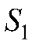 длиной 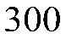 символов и 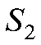длиной 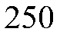.
Задание 2.
Вычислить двумя способами (рекурсивно и с помощью динамического программирования) – дистанцию Левенштейна для 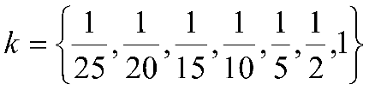, где 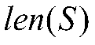- длина строки 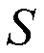, 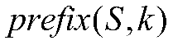 - строка состоящая из первых 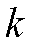 символов строки 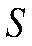. (копии экрана и код вставить в отчет).
Код:
#include <algorithm>
#include <iostream>
#include <ctime>
#include <iomanip>
#include <cmath>
#include "Levenshtein.h"

int main()
{
setlocale(LC_ALL, "rus");
srand((unsigned)time(0));

// -----------------------------
// 1) Генерация случайных строк
// -----------------------------
const int MAX_X = 300;
const int MAX_Y = 250;
char x[MAX_X + 1];
char y[MAX_Y + 1];

for (int i = 0; i < MAX_X; i++)
{
x[i] = static_cast<char>('a' + rand() % 26);
}
x[MAX_X] = '\0';

for (int i = 0; i < MAX_Y; i++)
{
y[i] = static_cast<char>('a' + rand() % 26);
}
y[MAX_Y] = '\0';

std::cout << "String X: " << x << std::endl << std::endl;
std::cout << "String Y: " << y << std::endl << std::endl;

// -----------------------------
// 2) Массив k и длины строк
// -----------------------------
double ks[] = { 1.0 / 25, 1.0 / 20, 1.0 / 15, 1.0 / 10, 1.0 / 5, 1.0 / 2, 1.0 };
int countK = sizeof(ks) / sizeof(ks[0]);

int lenX = MAX_X;
int lenY = MAX_Y;

std::cout << "-- Расстояние Левенштейна для различных k --\n";
std::cout << "len(X) = " << lenX << ", len(Y) = " << lenY << "\n\n";
std::cout << std::setw(8) << "k"
<< std::setw(10) << "lenX_k"
<< std::setw(10) << "lenY_k"
<< std::setw(12) << "LevRec"
<< std::setw(10) << "tRec"
<< std::setw(12) << "LevDP"
<< std::setw(10) << "tDP"
<< std::endl;

// ------------------------------------------
// 3) Цикл по всем k: вычисляем расстояния
// ------------------------------------------
for (int i = 0; i < countK; i++)
{
double kVal = ks[i];

int lenX_k = (int)(kVal * lenX);
int lenY_k = (int)(kVal * lenY);

clock_t t1 = clock();
int distRec = levenshtein_r(lenX_k, x, lenY_k, y);
clock_t t2 = clock();

clock_t t3 = clock();
int distDP = levenshtein(lenX_k, x, lenY_k, y);
clock_t t4 = clock();

long long timeRec = (long long)(t2 - t1);
long long timeDP = (long long)(t4 - t3);

// ------------------------------------------
// 4) Вывод результатов для текущего k
// ------------------------------------------
std::cout << std::fixed << std::setprecision(3)
<< std::setw(8) << kVal
<< std::setw(10) << lenX_k
<< std::setw(10) << lenY_k
<< std::setw(12) << distRec
<< std::setw(10) << timeRec
<< std::setw(12) << distDP
<< std::setw(10) << timeDP
<< std::endl;
}

system("pause");
return 0;
}
Результат:
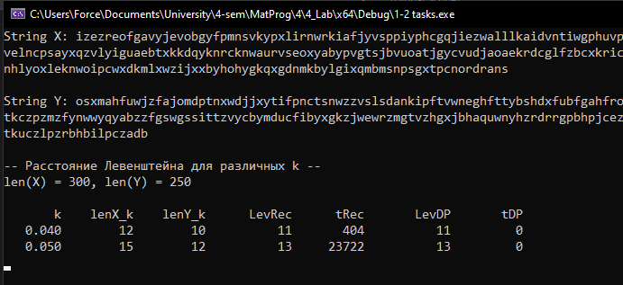
Задание 3.
Выполнить сравнительный анализ времени затраченного на вычисление дистанции Левенштейна для двух методов решения. Построить графики зависимости времени вычисления от . (копии экрана и график вставить в отчет).

Задание 4.
Реализовать вручную пример вычисления дистанции Левенштейна при помощи рекурсивного алгоритма (в соответствии с вариантом) (каждый шаг алгоритма по примеру из лекции вставить в отчет).
Пусть 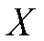и 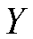 – две символьные строки, тогда для вычисления дистанции Левенштейна 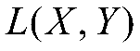 между ними может быть использовано следующее рекуррентное соотношение:
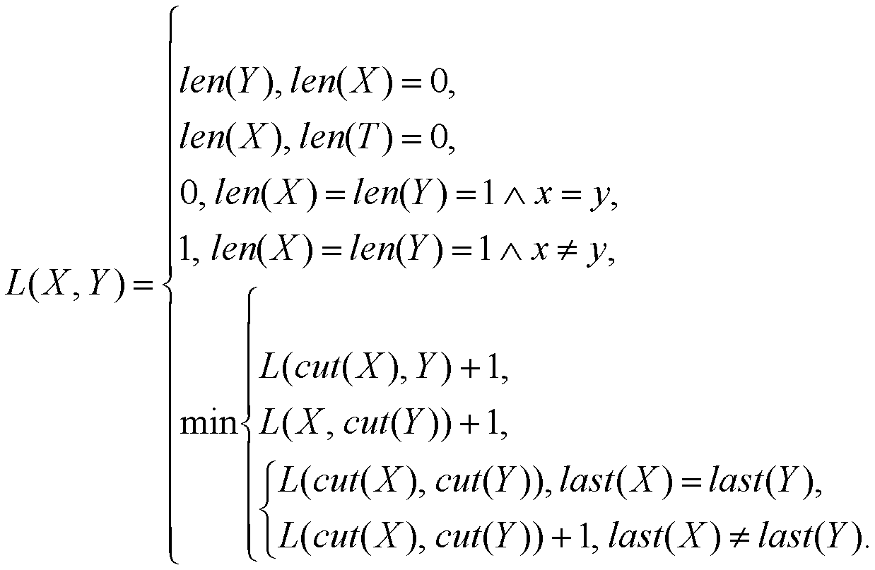
В предыдущем выражении используются символы 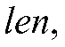 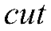 и 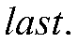 Разъясним их смысл:
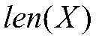 – количество символов в заданной строке. Например, 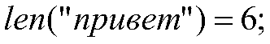
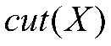 – заданная строка без последнего символа. Например, 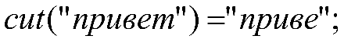
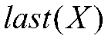 – последний символ заданной строки. Например, 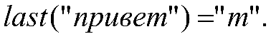
3 | Лом | Гомон
- $L("лом",\text{"гомон"})$ $=\min\left\{\begin{aligned}&L("лo","гомон")+1, \\ &L("лом","гомо")+1, \\ &L("ло","гомо")+1.\end{aligned}\right.$
- $L("ло",\text{"гомон"})$ $=\min\left\{\begin{aligned}&L("л","гомон")+1, \\ &L("ло","гомо")+1, \\ &L("л","гомо")+1.\end{aligned}\right.$
- $L("лом",\text{"гомо"})$ $=\min\left\{\begin{aligned}&L("лo","гомо")+1, \\ &L("лом","гом")+1, \\ &L("ло","гом")+1.\end{aligned}\right.$
- $L("ло",\text{"гомо"})$ $=\min\left\{\begin{aligned}&L("л","гомо")+1, \\ &L("лo","гом")+1, \\ &L("л","гом")+1.\end{aligned}\right.$
- $L("л",\text{"гомон"})$ $=\min\left\{\begin{aligned}&L("","гомон")+1, \\ &L("л","гомо")+1, \\ &L("","гомо")+1.\end{aligned}\right.$
$L("","гомон")=5,$ $L("","гомо")=4.$
- $L("л",\text{"гомо"})$ $=\min\left\{\begin{aligned}&L("","гомо")+1, \\ &L("л","гом")+1, \\ &L("","гом")+1.\end{aligned}\right.$
$L("","гомо")=4,$ $L("","гом")=3.$

- $L("лом",\text{"гом"})$ $=\min\left\{\begin{aligned}&L("ло","гом")+1, \\ &L("лом","го")+1, \\ &L("ло","го").\end{aligned}\right.$
- $L("ло",\text{"гом"})$ $=\min\left\{\begin{aligned}&L("л","гом")+1, \\ &L("ло","го")+1, \\ &L("л","го")+1.\end{aligned}\right.$
- $L("лом",\text{"го"})$ $=\min\left\{\begin{aligned}&L("ло","го")+1, \\ &L("лом","г")+1, \\ &L("ло","г")+1.\end{aligned}\right.$
- $L("лом",\text{"г"})$ $=\min\left\{\begin{aligned}&L("ло","г")+1, \\ &L("лом","")+1, \\ &L("ло","")+1.\end{aligned}\right.$
- $L("лом","")=3,$ $L("ло","")=2.$

- $L("ло",\text{"го"})$ $=\min\left\{\begin{aligned}&L("л","го")+1, \\ &L("ло","г")+1, \\ &L("л","г").\end{aligned}\right.$
- $L("л",\text{"го"})$ $=\min\left\{\begin{aligned}&L("","го")+1, \\ &L("л","г")+1, \\ &L("","г")+1.\end{aligned}\right.$
$L("","го")=2,$ $L("","г")=1.$

- $L("ло",\text{"г"})$ $=\min\left\{\begin{aligned}&L("л","г")+1, \\ &L("ло","")+1, \\ &L("л","")+1.\end{aligned}\right.$
$L("ло","")=2,$ $L("л","")=1.$
- $L("ло","г")=\text{min}(\text{2,3,}2)=\text{2.}$
- $L("л","го")=\text{min}(\text{3,2,}2)=\text{2.}$
- $L("ло","го")=\text{min}(\text{3,3,}2)=\text{2.}$
- $L("л","гом")=\text{min}(\text{4,3,}3)=\text{3.}$
- $L("лом","г")=\text{min}(\text{3,4,}3)=\text{3.}$

- $L("лом","го")=\text{min}(\text{2,4,}3)=\text{2.}$

- $L("ло","гом")=\text{min}(\text{4,2,}3)=\text{2.}$

- $L("лом","гом")=\text{min}(\text{3,3,}1)=\text{1.}$

- $L("л","гомо")=\text{min}(\text{5,4,}4)=\text{4.}$

- $L("л","гомон")=\text{min}(\text{6,5,}5)=\text{5.}$

- $L("ло","гомо")=\text{min}(\text{5,3,}4)=\text{3.}$

- $L("лом","гомо")=\text{min}(\text{4,2,}3)=\text{2.}$

- $L("ло","гомон")=\text{min}(\text{6,4,}5)=\text{4.}$

- $L("лом","гомон")=\text{min}(\text{5,3,}4)=\text{3.}$

Операции:
Замена «л» на «г»
Добавление «о»
Добавление «н»
Следовательно дистанция Левинштейна: 3.
Реализация с помощью кода:
// - main

#include <iostream>
#include "Levenshtein.h"
int main()
{
setlocale(LC_ALL, "rus");
char X[] = "лом", Y[] = "гомон";
std::cout << std::endl << "-- дистанция Левенштейна (рекурсия)";
std::cout << std::endl << X << " --> " << Y << " = "
<< levenshtein_r(sizeof(X) - 1, X, sizeof(Y) - 1, Y) << std::endl;
system("pause");
return 0;
}
Вывод:
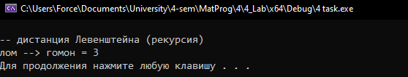
Задание 5. (нет решения, есть excel)
Нечетные варианты. Выполнить сравнительный анализ времени затраченного на решение задачи о наибольшей общей подпоследовательности для двух методов решения (рекурсивное решение, динамическое программирование). Две последовательности взять в соответствии с вариантом. Построить графики зависимости времени вычисления от k . Отобразить ход решения в отчете(по примеру из лекции) + код и копии экрана.
3 | Лом | Гомон | ABCDFGI | EATUFI

Код:
#include <iostream>
#include <ctime>
#include <iomanip>
#include "LCS.h"

int main()
{
setlocale(LC_ALL, "rus");

const char x[] = "ABCDFGI";
const char y[] = "EATUFI";

std::cout << "-- Рекурсивный метод LCS --" << std::endl;
std::cout << "Последовательность X: " << x << std::endl;
std::cout << "Последовательность Y: " << y << std::endl;

clock_t t1 = clock();
int lcs_length_rec = lcs(sizeof(x) - 1, x, sizeof(y) - 1, y);
clock_t t2 = clock();
double time_rec = double(t2 - t1);

std::cout << "Длина LCS (рекурсия): " << lcs_length_rec << std::endl;
std::cout << "Время (рекурсия): " << time_rec << std::endl;

std::cout << "\n-- Динамическое программирование LCS --" << std::endl;
char z[100] = { 0 };

clock_t t3 = clock();
int lcs_length_dp = lcsd(x, y, z);
clock_t t4 = clock();
double time_dp = double(t4 - t3);

std::cout << "Последовательность X: " << x << std::endl;
std::cout << "Последовательность Y: " << y << std::endl;
std::cout << "Наибольшая общая подпоследовательность (LCS): " << z << std::endl;
std::cout << "Длина LCS (динамическое программирование): " << lcs_length_dp << std::endl;
std::cout << "Время (динамическое программирование): " << time_dp << std::endl;

return 0;
}

Вывод:

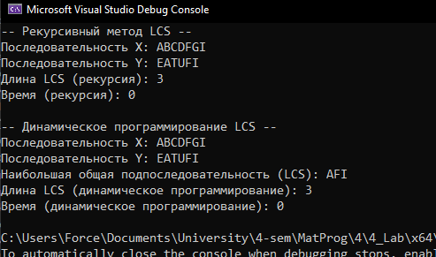
Порядок заполнения таблицы:
– первая строка и первый столбец таблицы заполняются нулями;
– каждый элемент последовательно заполняется по формуле для c[i, j]:
если символы для позиции i, j совпадают, то в неё записывается значение c[i−1, j −1]+1, иначе вычисляется максимум от соседей слева и сверху.
Элемент в правом нижнем углу показывает длину наибольшей общей
подпоследовательности.
Вторая матрица заполняется следующим образом: все ячейки кроме технических строк заполняются стрелками, направленными вверх.
Если если символы для позиции i, j совпадают, то стрелка меняется на лево-вверх.
Если числовое значение от соседа слева больше, чем от соседа сверху, то стрелка меняется на лево.

 |  |  | E | A | T | U | F | I
 |  | 0 | 0 | 0 | 0 | 0 | 0 | 0
A | 0 | 0 | 0 | 1 | 1 | 1 | 1 | 1
B | 0 | 1 | 1 | 1 | 1 | 1 | 1 | 1
C | 0 | 1 | 1 | 1 | 1 | 1 | 1 | 1
D | 0 | 1 | 1 | 1 | 1 | 1 | 1 | 1
F | 0 | 1 | 1 | 1 | 1 | 1 | 2 | 2
G | 0 | 1 | 1 | 1 | 1 | 1 | 2 | 2
I | 0 | 1 | 1 | 1 | 1 | 1 | 2 | 3
 |  |  | E | A | T | U | F | I
A |  | ↑ | ↑ |  | ↑ | ↑ | ↑ | ↑
B |  | ↑ | ↑ | ↑ | ← | ↑ | ↑ | ↑
C |  | ↑ | ↑ | ↑ | ↑ | ← | ↑ | ↑
D |  | ↑ | ↑ | ↑ | ↑ | ↑ | ← | ↑
F |  | ↑ | ↑ | ↑ | ↑ | ↑ |  | ←
G |  | ↑ | ↑ | ↑ | ↑ | ↑ | ↑ | ←
I |  | ↑ | ↑ | ↑ | ↑ | ↑ | ↑

Вывод.
В ходе лабораторной работы были освоены методы динамического программирования. Полученные решения были сравнены с рекурсивным методом.

